SQLite3 MFC 사용법

1. SQLite 공식 홈페이지에서 파일 얻기
1) DLL 파일 얻기
http://sqlite.org/download.html
위 링크에서 Source Code와 Precompiled Binaries for Windows (자신의 프로젝트에 따라 x86/x64) 의 zip파일을 다운로드 한다.
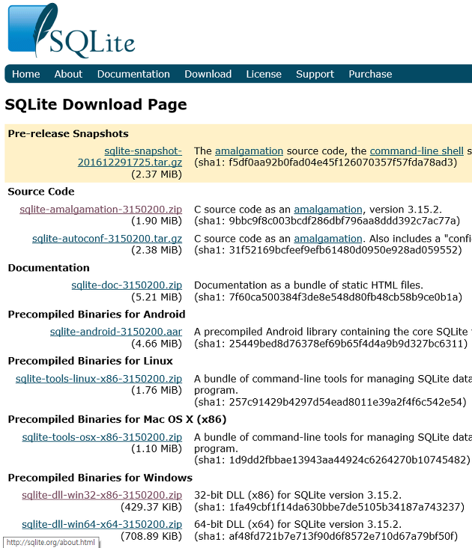
다운로드 한 파일을 압축 풀면 아래와 같이 소스파일과 def, dll 파일이 있다.
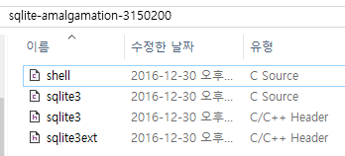 | 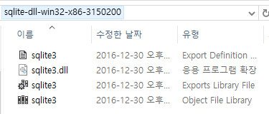
2) Lib 파일 만들기
VisualStudio 용 개발자 명령 프롬프트를 실행하여 def 파일로부터 lib 파일을 만든다.
도스 창에서 qlite3.def 파일이 있는 폴더로 이동해서 "lib /def:sqlite3.def /machine:x86" 을 실행하면 sqlite3.lib 파일이 만들어진다.
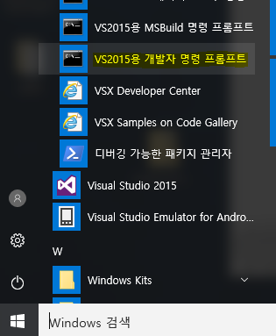
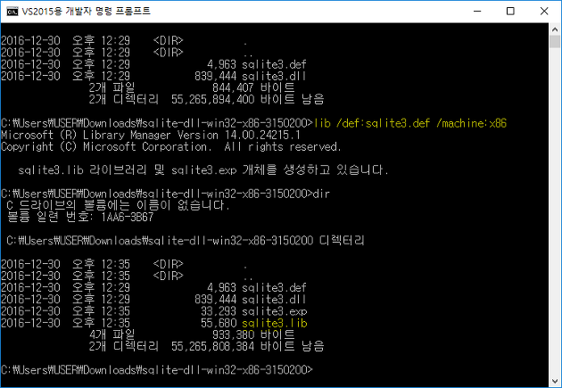
MFC에서 아래 3개 파일만 사용한다.
sqlite3.h
sqlite3.dll
sqlite3.lib
2. MFC 프로젝트의 소스가 있는 폴더에 sqlite3.h 와 sqlite3.lib 를 복사하고 sqlite3.dll 은 실행파일이 있는 폴더에 복사한다. (프로젝트 소스와 구분하기 위해 sqlite3 폴더에 복사했다.)
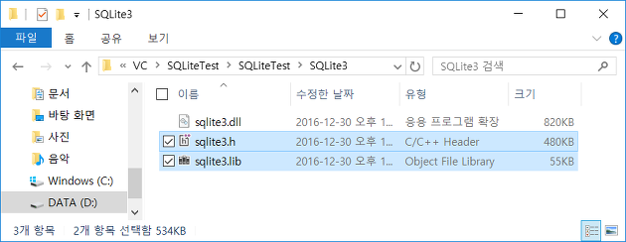
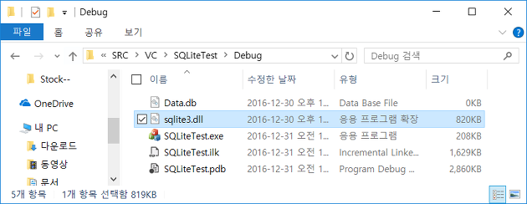

MFC 해당 소스에 아래 코드를 추가한다.
1  2 | #include "SQLite3\sqlite3.h"  #pragma comment("SQLite3\\sqlite3.lib") | cs
3. Tool 설치
1) VisualStudio 아래 그림처럼 도구/확장 및 업데이트 메뉴에서 온라인/VisualStudio 갤러리에서 SQLite/SQL Server Compact Toolbox 추가한다.
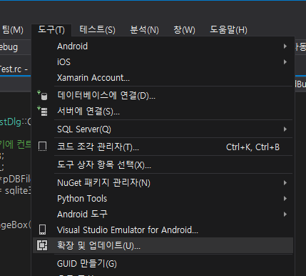

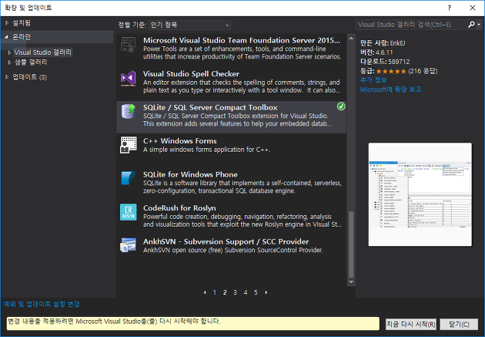

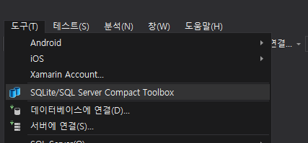
VisualStudio를 다시 시작하면 도구메뉴에 Toolbox추가되어 있다.
SQLite/SQL Server Compact Toolbox 실행해서 Data Connections 항목을 마우스 우측버튼 눌러 Add SQLite Connection 선택하고 만들어진 Data.db 파일을 선택한다.
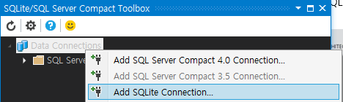
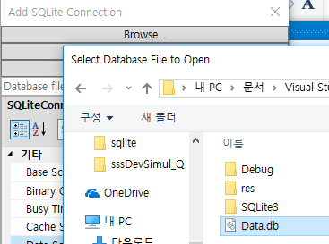
Toolbox에 추가된 DB 가 아래처럼 나온다.
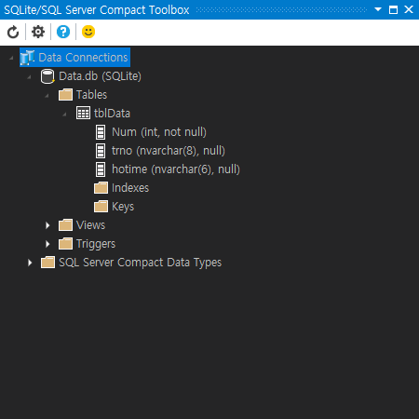

- 테이블 데이터를 보려면 아래처럼 뷰어를 설치하라고 뜬다.
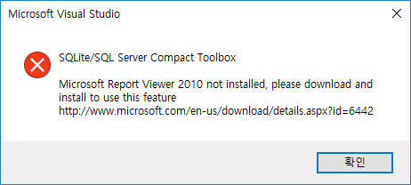
https://www.microsoft.com/ko-kr/download/details.aspx?id=6442
에서 다운로드 받아 설치하면 된다.

